**Apologizing**

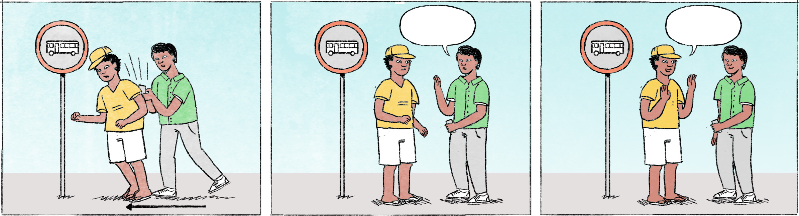

ការប៉ះទង្គិច

|  |  |  |
| --- | --- | --- |
| ១ | តារា៖ | អីយ៉ាស់! សុំទោសបង! មានអីអត់បង? |
|  | វុទ្ធី៖ | អត់អីទេ។ |
|  | តារា៖ | សុំទោស។ ខ្ញុំប្រញាប់ពេក។ |
| ២ | តារា៖ | អីយ៉ាស់! ខ្ញុំសុំទោសពូ! មានត្រូវត្រង់ណាអត់ពូ? |
|  | ពូ៖ | ឯងប្រយ័ត្នប្រយែងតិចមើល។ |
|  | តារា៖ | សុំទោសពូ។ ខ្ញុំអត់បានមើលមិញ។ |

ការខកម៉ោងណាត់ជួប

|  |  |  |
| --- | --- | --- |
| ១ | ធារីទូរស័ព្ទទៅកញ្ញា៖ | សុំទោសកញ្ញា! ខ្ញុំរៀងយឺតបន្តិចហើយ នៅស្ទះចរាចរណ៍។ |
|  | កញ្ញា៖ | អត់អីទេធារី តាមសម្រួល។ ប្រយ័ត្នប្រយែង។ |
| ២ | ធារី៖ | សុំទោសកញ្ញា! ខ្ញុំមកយឺតហើយ! មកចាំយូរនៅ? |
|  | កញ្ញា៖ | យូរហើយ។ កន្លះម៉ោងហើយ។ |

|  |  |
| --- | --- |
| ការប៉ះទង្គិច | to collide, to hit one another |
| អីយ៉ាស់ | Oops! |
| មានអីអត់? | Are you alright? / Did anything happen? |
| ប្រញាប់ | to hurry, to be in a hurry |
| ពូ | respectful term of address to older men; uncle |
| មានត្រូវត្រង់ណាអត់? | Are you alright? / Did I hurt you? / Did anything happen? |
| ប្រយ័ត្នប្រយែង | to be careful |
| ... តិចមើល | here: you need to be a bit more [careful] |
| ខកម៉ោង | to be late |
| ទូរស័ព្ទទៅ | to call so. |
| នៅស្ទះចរាចរណ៍ | to be in a traffic jam |
| តាមសម្រួល | Take your time! / No need to rush! |

**Cultural notes**

ប្រពៃណីខ្មែរតម្រូវឲ្យលើកដៃសំពះផងដែរ នៅពេលនិយាយពាក្យសុំទោស គឺដូចគ្នានឹងពេល ជម្រាបសួរ ជម្រាបលា និងអរគុណដែរ។ ប៉ុន្តែ ជាក់ស្ដែង មានតែពេលនិយាយសុំទោសទៅកាន់មនុស្សមានអាយុច្រើនជាងឆ្ងាយ និងមិនសូវជិតស្និទ្ធប៉ុណ្ណោះទេ ដែលគេលើកដៃសំពះ។ ចំពោះមនុស្សស្របាលគ្នា ឬមនុស្សជិតស្និទ្ធ ជាទូទៅមិនមានការលើកដៃសំពះទេ។

|  |  |
| --- | --- |
| ប្រពៃណីខ្មែរ | Khmer tradition |
| តម្រូវឲ្យ | to require |
| លើកដៃសំពះ | to raise the hands in a greeting / paying respect gesture |
| ជាក់ស្ដែង | in reality, practically |
| អាយុច្រើនជាងឆ្ងាយ | = អាយុច្រើនជាងច្រើន = very much older |
| មិនសូវ ... ប៉ុណ្ណោះទេ | not so ... |
| ជិតស្និទ្ធ | close |
| ស្របាលគ្នា | to be of a similar age |

**Additional dialogue**

|  |  |
| --- | --- |
| ធារី៖ | រៀងល្ងាចហើយ។ ចាំជួបគ្នាថ្ងៃក្រោយទៀតអីចឹង។ |
| កញ្ញា៖ | តស់ទៅអីចឹង។ លើកក្រោយ អត់ឲ្យយឺតដូចថ្ងៃហ្នឹងទៀតទេណា។ ប្រាប់ឲ្យហើយ។ |
| ធារី៖ | ដឹងហើយ។ សុំទោសហើយហើយហ្នឹងអា។ មិនយឺតទៀតទេ! |

|  |  |
| --- | --- |
| រៀងល្ងាចហើយ | it’s late evening already |
| អីចឹង | then, so, therefore |
| តស់ទៅអីចឹង | Ok, then let’s go! |
| អត់ឲ្យយឺតដូច ... ទេណា | don’t be late like [today] |
| ថ្ងៃហ្នឹង = ថ្ងៃនេះ | today |
| ប្រាប់ឲ្យហើយ | I warn you! |
| ដឹងហើយ | I know! / I understand! (equivalent: យល់ហើយ) |
| សុំទោសហើយៗហ្នឹងអា | I’ve already apologized! |
| មិនយឺតទៀតទេ | I won’t be late again |